**Міністерство освіти і науки України**

**Харківський національний університет радіоелектроніки**

Кафедра програмної інженерії

КУРСОВА РОБОТА

ПОЯСНЮВАЛЬНА ЗАПИСКА

з дисципліні “ Об’єктно -орієнтоване програмування”

Керівник, Професор кафедри програмної інженерії Бондарєв В. М.

Студент гр. ПЗПІ-22-1 Тимощук Д. О.

Комісія:

Проф. Бондарєв В.М.,

Ст. викл. Черепанова Ю.Ю.,

Ст. викл. Ляпота В.М.

Харків 2023

Формулювання вимог

Сценарії використання

**Сценарій 1.Відкриття програми**

*Основний сценарій:*

1.Як тільки програма запуститься користувач натискає “Підготувати наказ”

2.Відкривається наступне вікно у якому користувач спостерігає функціонал програми.

*Додатковий сценарій*

1. Користувач натискає кнопку “Вийти”.

2. Виводиться діалогове вікно і запрошує підтвердження виходу з програми.

3. Користувач підтверджує вихід.

4. Програма закривається.

*Додатковий сценарій*

1. Користувач натискає кнопку “Вийти”.

2. Виводиться діалогове вікно і запрошує підтвердження виходу з програми.

3. Користувач не підтверджує вихід.

4. Діалогове вікно закривається.

5. Користувач знову може продовжувати роботу з програмою.

**Сценарій 2:Отримання інформації про усіх співробітників фірми.**

*Основний сценарій*

1.При запуску програми користувач натискає “Інформація про співробітників”

2.Програма отримує список усіх працівників фірми.

3.Вікривається нове вікно зі списком усіх працівників.

*Додатковий сценарій*

1. Користувач натискає кнопку “ Інформація про співробітників ”.

2. Програма отримує із бази даних усіх працівників фірми.

3. Жодних працівників не було знайдено.

4. Програма повертає користувачу повідомлення про відсутність інформації про працівників.

**Сценарій 3. Отримання інформацію про працівників у відсортованому за алфавітом вигляді**

*Основний сценарій*

1. Користувач натискає кнопку “ Інформація про співробітників ”.
2. Програма виводить на екран список із усіма працівниками.
3. Користувач натискає поруч із списком кнопку “Відсортувати за Алфавітом”.
4. Програма виконує сортування працівників і повертає користувачу у вигляді списку працівників з усіма данними. У випадку коли список складається х однієї особи програма не виконуватиме сортування. Якщо користувач ще не додав осіб і список виявився порожнім, то програма повертає повідомлення про відсутність осіб у списку

*Додатковий сценарій*

*1.* Користувач натискає кнопку “ Інформація про співробітників ”.

2.Програма отримує із бази даних усіх працівників фірми.

3. Жодних працівників не було знайдено.

4.Програма повідомляє про не знайдення працівників.

5.Відкривається попереднє вікно програми.

**Сценарій 4. Редагування інформації про персонал**

*Основний сценарій*

1. Користувач натискає кнопку “Інформація про працівників ”.

2. Відкривається сторінка з даними про працівників

3. Користувач натискає кнопку “Редагувати”.

4.Відкривається форма із пошуком.\

5.Користувач заповнює форму та натискає кнопку пошук.

6.Користувач обирає людину, дані про яку хоче відредагувати.

7.Відкривається наступна сторінка з полями куди можна записати нові данні.

8.Користувач натискає кнопку “зберегти”.

9.Програма виконує збереження і повертає результат пошуку у вигляді повідомлення про успішне збереження, які були введені користувачем.

*Додатковий сценарій*

1. Користувач натискає кнопку “Інформація про працівників ”.

2. Відкривається сторінка з даними про працівників

3. Користувач натискає кнопку “Редагувати”.

4.Відкривається форма із пошуком.\

5.Користувач заповнює форму та натискає кнопку пошук.

6.Користувач обирає людину, дані про яку хоче відредагувати.

7.Відкривається наступна сторінка з полями куди можна записати нові данні.

8.Користувач натискає кнопку “зберегти”.

9.Програма перевіряє введену користувачем інформацію і знаходить помилки.

10. Програма виводить користувачу повідомлення про помилки.

**Сценарій 5. Підготовка акту про звільнення працівника**

*Основний сценарій*

1. Користувач натискає кнопку “ Підготувати наказ ”.
2. Програма завантажує усі доступні можливості.
3. Користувач натискає кнопку “ Звільнення ”.
4. У відкритому вікні необхідно ввести ім’я, дату входження наказу у силу, прізвище та дату народження працівника.
5. Програма виконує пошук і повертає результат у вигляді діалогового вікна де буде запропоновано підтвердити вашу дію. У випадку, коли людину за умовами пошуку не знайдено, повертає повідомлення про відсутність людини у списку. Якщо користувач ще не додав осіб і список виявився порожнім, то програма повертає повідомлення про відсутність осіб у списку і неможливість здійснювати пошук.

*Додатковий сценарій*

1. Користувач натискає кнопку “Підготувати наказ ”.

2. Відкривається сторінка з формою для пошуку.

3. Користувач заповнює форму, натискає кнопку “Звільнення”.

4. Програма перевіряє введену користувачем інформацію і знаходить помилки.

5. Програма виводить користувачу повідомлення про помилки.

**Сценарій 6. Підготовка акту про прийняття на роботу працівника**

*Основний сценарій*

1. Користувач натискає кнопку “ Підготувати наказ ”.
2. Програма завантажує усі доступні можливості.
3. Користувач натискає кнопку “ Найняти”.
4. У відкритому вікні необхідно ввести усю наявну інформацію про працівника.

5.Користувач натискає кнопку “Найм”.

6.Програма виконує реєстрацію і повертає результат у вигляді діалогового вікна де буде підтвердження про успішну операцію.

*Додатковий сценарій*

1.Користувач натискає кнопку “ Підготувати наказ ”.

2.Програма завантажує усі доступні можливості.

3.Користувач натискає кнопку “ Найняти”.

4.У відкритому вікні необхідно ввести усю наявну інформацію про працівника.

5.Користувач натискає кнопку “Найм”.

6. Програма перевіряє введену користувачем інформацію і знаходить помилки.

7. Програма виводить користувачу повідомлення про помилки.

**Сценарій 7. Підготовка акту про скорочення працівників пенсійного та передпенсійного віку.**

*Основний сценарій*

1. Користувач натискає кнопку “ Підготувати наказ ”.
2. Програма завантажує усі доступні можливості.
3. Користувач натискає кнопку “ Скорочення людей пенсійного та передпенсійноговіку”.
4. У відкритому вікні необхідно ввести вік який буде вважатись максимально допустимим.

5.Користувач натискає кнопку “Пошук ”.

6.Програма виконує пошук і повертає результат у вигляді списку усіх працівників заданого віку або більше.

7.Вибір працівників для скорочення та введення дату звільнення.

8.Користувач натискає кнопку “Підготувати”.

*9.*Користувач підтверджує скорочення кожного працівника.

*10.*Програма виконує звільнення та поновлення списку працівників.

*Додатковий сценарій*

1.Користувач натискає кнопку “ Підготувати наказ ”.

2.Програма завантажує усі доступні можливості.

3.Користувач натискає кнопку “ Скорочення людей пенсійного та передпенсійноговіку”.

4.У відкритому вікні необхідно ввести вік який буде вважатись максимально допустимим.

5.Користувач натискає кнопку “Пошук ”.

6.Программа виконує пошук та у разі відсутності персоналу заданого віку повідомляє користувача про відсутність працівників.

**Функціональні вимоги**

**Вимога 1**. Початок роботи програми

Користувач при відкриті програми бачить на екрані привітання та три кнопки “Інформація про співробітників”, ”Підготувати наказ”, “Вихід”.

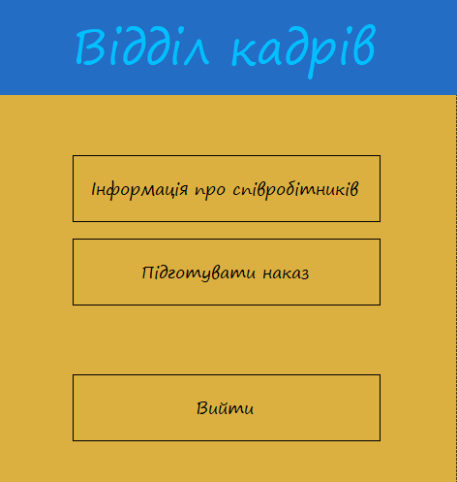

**Рисунок 1** – Результат запуску програми

**Вимога 2**. Перегляд інформації про співробітників

У разі натиснення кнопки “Перегляд інформації про співробітників” відкривається нове вікно із 2 кнопками “Редагувати” “Сортувати” та список працівників фірми.

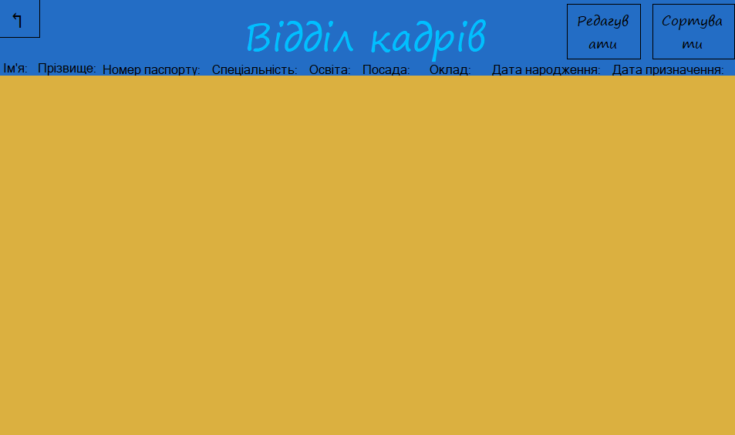

**Рисунок 2** – Результат вибору кнопки ”Інформація про працівників”

**Вимога 3**. Редагування інформації

При натискані кнопки “Редагувати” біля кожного користувача з’явиться кнопка “Вибрати”.

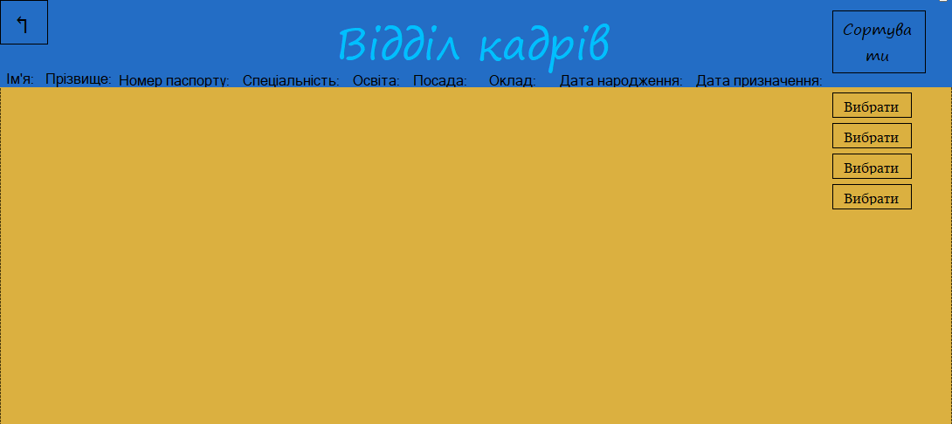

**Рисунок 3** – Результат вибору кнопки ”Редагувати”

Після користувач вибирає якого співробітника він бажає редагувати та натискає поруч із ним кнопку “Вибрати”. Після чого відкриється вікно для редгування інформації.

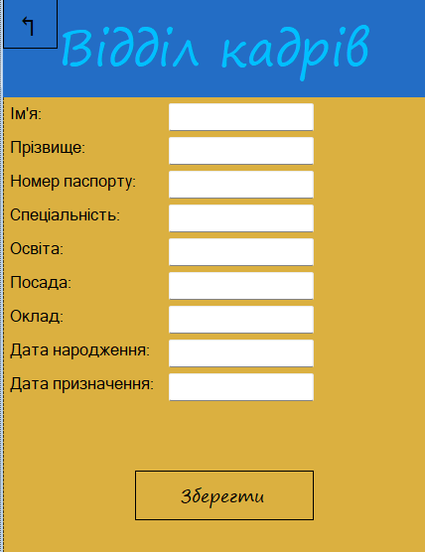

**Рисунок 4** – Форми для редагування інформації про співробітника

На даній сторінці ми маємо 9 форм для уведення або поновлення інформації про працівника фірми. Точний перелік усіх форм:

1. Ім’я – Текстове поле.
2. Прізвище – Текстове поле.
3. Номер паспорту – Числове поле.
4. Спеціальність – Текстове поле.
5. Освіта – Випадаючий список.
6. Посада – Текстове поле.
7. Оклад – Числове поле.
8. Дата народження – Поле дати.
9. Дата призначення – Поле дати.

У текстових полях має бути не менше 2х літер і не більше 50ти. У числовому не менше 4рьох цифр, тобто рік народження та максимум 9, номер паспорту та оклад. Обов’язковими являються поля номер 1, 2, 3 та 8.

**Вимога 4**. Підготовка наказів

Користувач натискаючи кнопку “Підготувати наказ” переходить у нову сторінку де можна спостерігати 3 кнопки:

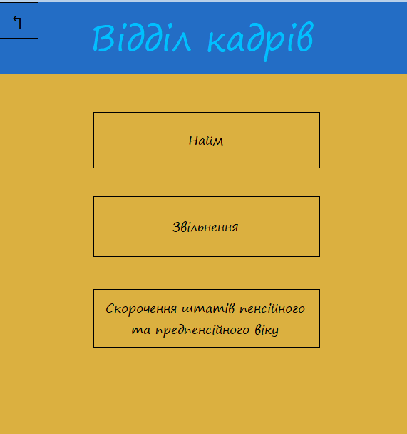

**Рисунок 5** – Результат натискання кнопки “Підготувати наказ”

Далі користувач обирає що саме програма повинна виконати. Ми маємо 3 функції які розподіляють надання керуванням персоналом.

**Вимога 4**. Прийом на роботу нового працівника

Задля виконання даної задачі користувач обирає кнопку “Найм” та після виконанням програми спостерігається вікно із 9тьма полями для заповнення інформації про нового співробітника.



**Рисунок 6** – Вигляд сторінки найму нового персоналу

Користувачу необхідно заповнити усі наявні данні у форму та натиснути кнопку “Зберегти” ,після чого програма запитає про впевненість у коректності введених даних. У текстових полях має бути не менше 2х літер і не більше 50ти. У числовому не менше 4рьох цифр, тобто рік народження та максимум 9, номер паспорту та оклад. Обов’язковими являються поля: Ім’я, Прізвище, Номер паспорту, Дата народження.

**Вимога 4**. Звільнення працівника

Користувачу необхідно натиснути кнопку “Звільнення” після чого він перейде на сторінку де буде поле для введення паспортного номеру за яким буде ідентифікований працівник та він буде виведений на екран.

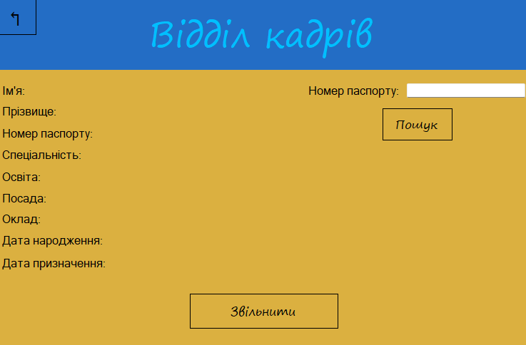

**Рисунок 7** – Вигляд сторінки звільнення особи

Після натиснення кнопки “Звільнити” користувачу необхідно буде підтвердити свої дії у дієвому вікні. Після підтвердження працівника буде звільнено.

**Вимога 4**. Скорочення працівників пенсійного та передпенсійного віку

Користувачу необхідно натиснути кнопку “Скорочення штатів пенсійного та передпенсійного віку” після чого він перейде на сторінку де буде поле для введення мінімального віку за яким буде знайдено усіх працівників які старші або уже належать до введеної вікової категорії. Користувач може самостійно обрати працівників для скорочення.

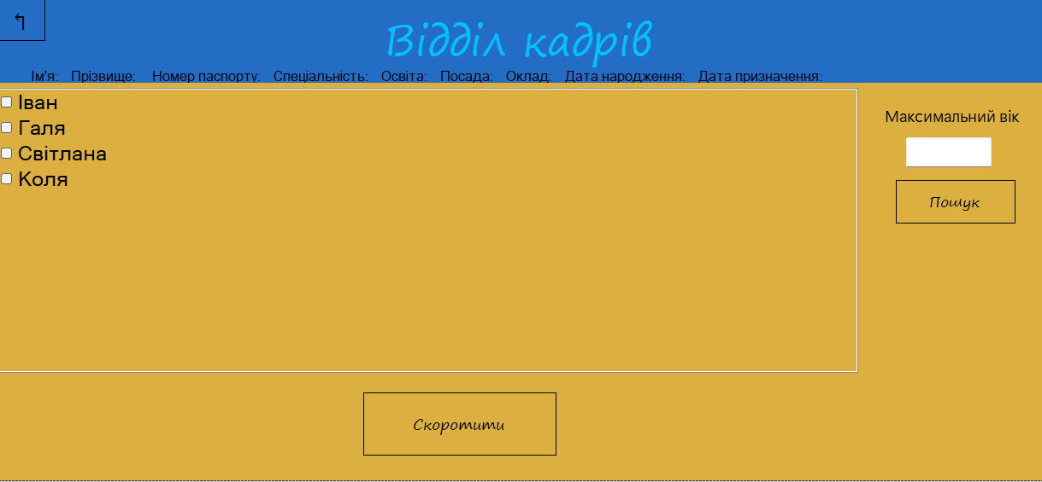

**Рисунок 8** – Вигляд сторінки скорочення штатів похилого віку

Після натиснення кнопки “Скоротити” користувачу необхідно буде підтвердити свої дії у дієвому вікні. Після підтвердження працівників буде скорочено тобто звільнено.

**Нефункціональні вимоги**

1. Швидкість пошуку термінів: Програма має швидко виконувати пошук термінів, забезпечуючи комфорт користувача.

2. Простота використання: Інтерфейс програми має бути зрозумілим та простим у використанні для користувачів з різним рівнем знань у галузі термінології.

3. Надійність зберігання даних: Програма має забезпечувати надійне зберігання даних про терміни та їх визначення, запобігаючи втраті інформації.